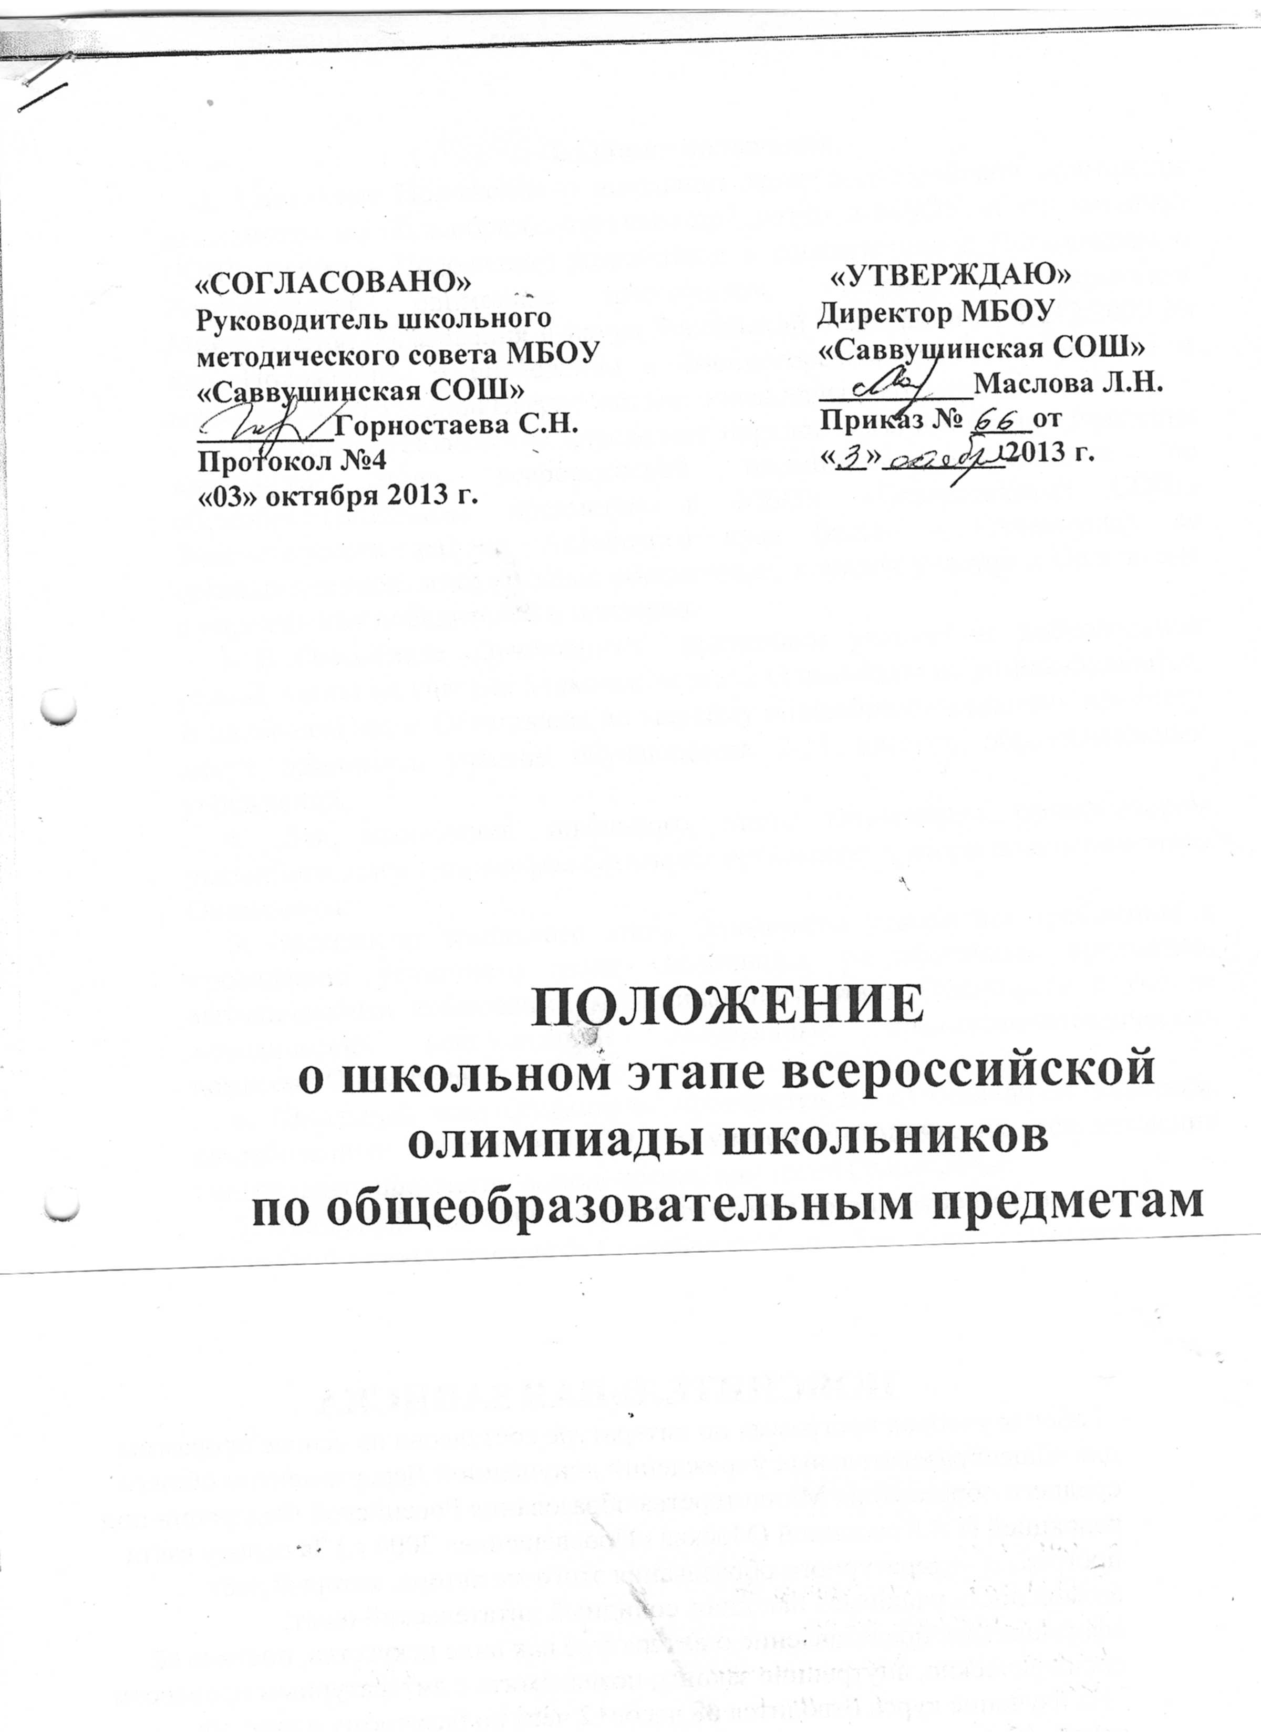

I. Общие положения
1. Настоящее Положение о школьном этапе всероссийской олимпиады школьников по общеобразовательным предметам в МБОУ «Саввушинской СОШ» (далее – Положение) разработано в соответствии с Положением о Всероссийской олимпиаде школьников, утвержденным приказом Министерства образования и науки Российской Федерации от 02.12.2009 № 695, Положением о проведении в Змеиногорском районе школьного и муниципального этапов Всероссийской олимпиады школьников.
2. Настоящее Положение определяет порядок организации и проведения школьного этапа всероссийской олимпиады школьников по общеобразовательным предметам в МБОУ «Саввушинской СОШ» Змеиногорского района Алтайского края (далее – Олимпиада), ее организационное, методическое обеспечение, порядок участия в Олимпиаде и определения победителей и призеров.
3. В Олимпиаде обучающиеся принимают участие на добровольной основе, квоты на участие в школьном этапе Олимпиады не устанавливаются. В школьном этапе Олимпиады по каждому общеобразовательному предмету могут принимать участие обучающиеся 2-11 классов образовательных учреждений.
4. Для проведения школьного этапа Олимпиады организатором указанного этапа Олимпиады создаются оргкомитет и жюри школьного этапа Олимпиады.
5. Оргкомитет школьного этапа Олимпиады утверждает требования к проведению указанного этапа Олимпиады, разработанные предметно-методическими комиссиями муниципального этапа Олимпиады с учетом методических рекомендаций центральных предметно-методических комиссий Олимпиады.
6. Школьный этап Олимпиады проводится по олимпиадным заданиям, разработанным педагогами ОУ, с учетом методических рекомендаций центральных предметно-методических комиссий Олимпиады.
7. Школьный этап Олимпиады проводится организатором указанного этапа Олимпиады ежегодно с 1 октября по 15 ноября. Конкретные даты проведения школьного этапа Олимпиады по каждому общеобразовательному предмету устанавливаются организатором школьного этапа олимпиады.

II.Цели и задачи олимпиады
Основными целями и задачами Олимпиады являются
- создание необходимых условий для выявления и поддержки одарённых детей;
- выявление и развитие у обучающихся творческих способностей и интереса к научно - исследовательской деятельности;
- оказание помощи одарённым детям в их профессиональном самоопределении;
- пропаганда научных знаний;
- привлечение педагогов соответствующих областей к работе с одаренными детьми,
- отбор наиболее талантливых обучающихся в состав команд для участия в муниципальном этапе всероссийской олимпиады по общеобразовательным предметам.

III. Порядок проведения школьного этапа Олимпиады
1. Организаторами школьного этапа Олимпиады является – образовательное учреждение (далее – организатор школьного этапа Олимпиады).
2. Организатор школьного этапа Олимпиады обеспечивает их проведение по общеобразовательным предметам с учетом начала изучения каждого из указанных предметов.
3. Олимпиада проводится по заданиям, составленным педагогами на основе
- примерных основных общеобразовательных программ основного общего и среднего (полного) общего образования (далее - олимпиадные задания),
- методических рекомендаций центральных предметно-методических комиссий Олимпиады по разработке требований к проведению школьного этапа Олимпиады и составлению олимпиадных заданий.
4. Олимпиада проводится по заданиям, прошедшим экспертизу на методическом совете ОУ.
5. Общее руководство проведением Олимпиады и ее организационное обеспечение осуществляет муниципальный организационный комитет Олимпиады (далее – Оргкомитет). На школьном этапе Олимпиады создается организационный комитет, одной из задач которого является реализация права обучающихся образовательных организаций на участие в олимпиадном движении.
6. Состав школьного Оргкомитета Олимпиады формируется из представителей администрации образовательного учреждения, руководителей предметно-методических объединений.

- Оргкомитет определяет:
- даты проведения Олимпиады по каждому общеобразовательному предмету;
- состав предметного жюри Олимпиады;
- победителей и призёров школьного этапа Олимпиады;
-количество участников муниципального этапа Олимпиады по каждому
общеобразовательному предмету из числа победителей и призёров школьного
этапа Олимпиады;
- награждает победителей и призёров Олимпиады;
- анализирует, обобщает итоги Олимпиады и представляет отчет о проведении
Олимпиады на совещании при директоре.
8. Жюри школьного этапа Олимпиады формируется из педагогов образовательного учреждения.
9. Жюри
- оценивает выполненные олимпиадные задания;
- проводит анализ выполненных олимпиадных заданий;
- определяет победителей соответствующего этапа Олимпиады.
9. Участники школьного этапа Олимпиады, набравшие наибольшее количество баллов, признаются победителями и призёрами школьного этапа Олимпиады при условии, что количество набранных ими баллов превышает половину максимально возможных баллов.
10. Количество победителей и призёров школьного этапа определяется исходя из квоты - 1 победитель и 2 призёра.
10. Список победителей и призеров школьного этапа Олимпиады утверждается организатором школьного этапа Олимпиады.
11. Победители школьного этапа Олимпиады награждаются дипломами.

ПЕРЕЧЕНЬ
общеобразовательных предметов, по которым проводится школьный этап всероссийской олимпиады школьников по общеобразовательным предметам в МБОУ «Саввушинская СОШ»
- Английский язык
- Астрономия
- Биология
- География
- Информатика и ИКТ
- Искусство (МХК)
- История
- Литература
- Математика
- Немецкий язык
- ОБЖ
- Обществознание
- Право
- Русский язык
- Физика
- Химия
- Экология
- Экономика

